|  |  |  |
| --- | --- | --- |
|  | **Федеральное государственное бюджетное образовательное**  **учреждение высшего образования**  **«Пензенский государственный университет»**  **(ФГБОУ ВО «Пензенский государственный университет»)**  **Нижнеломовский филиал ФГБОУВО**  **«Пензенский государственный университет»**  **(НлФ ФГБОУ ВО «ПГУ»)** |  |

**Практическая работа №6**

**по дисциплине:** «Разработка программных модулей»

**на тему:** «Ювелир»

Выполнили:

студент группы 23НФПО

Кириллов А.О.

Веденяпин Д.А.

Мосман А.П.

Принял:

Преподаватель

Хлынцев А.А.

Нижний Ломов, 2025 г.

**Ход работы:**

1. Создайте приложение «Ювелир», вычисляющее стоимость золотого изделия. В однострочных редакторах пользователь заносит массу изделия и стоимость (в руб.) одного грамма золота. Итоговая цена изделия должна отобразиться в отдельном редакторе Edit. (рисунок 1-2).

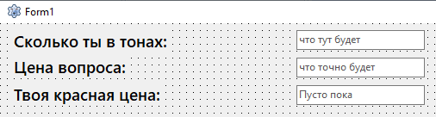

Рисунок 1 – Приложение «Ювелир»

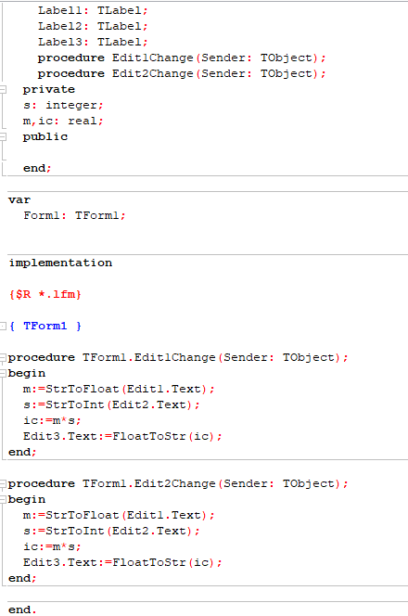

Рисунок 2 – Код программы

1. Результат работы программы (рисунок 3).

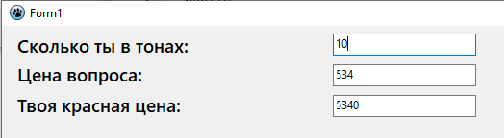

Рисунок 3 – Результат работы программ

**Вывод:** Создали программу для расчёта цены золота в зависимости от количества грамм и результат выведен в отдельный edit.